MAT-4151-1
Modélisation algébrique et graphique en contexte général
Mathématique, 2e cycle du secondaire

Comment reconnaître un type de fonction à partir d’une table de valeurs

- Fonction linéaire
- Fonction affine
- Fonction polynomiale du second degré
- Fonction exponentielle
- Fonction par partie entière

Mars 2019

1. Reconnaître une fonction linéaire (directement proportionnelle)

- Dans la table des valeurs, lorsque la variation des valeurs consécutives de la variable indépendante (x) est la même, que la variation des valeurs consécutives de la variable dépendante (f(x)) est constante, et qu’elle passe par l’origine (0,0), elle représente une fonction linéaire.

Forme de la règle : $f\left(x\right)=ax,$ où $a≠0$

Exemple : $f(x)=2x$
Table des valeurs
Représentation graphique
x | 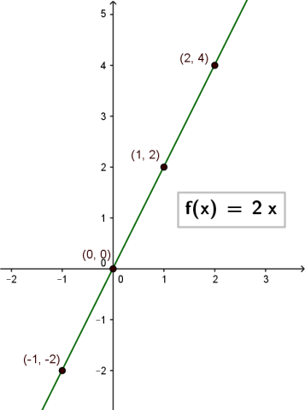  f(x)
-1  +1 | -2  +2
0  +1 | 0  +2
1  +1 | 2  +2
2 | 4

Pour trouver la règle :

$$a=\frac{y_{2}-y_{1}}{x_{2}-x_{1}}=\frac{4-2}{2-1}=2$$

$$y=ax+b$$
$$-2=2(-1)+b$$
$$-2+2=b$$
$$0=b$$

Règle :$y=2x$

Lien web: Démonstration Geogebra, exemples de fonctions linéaires
https://www.geogebra.org/m/kgYNMrkb

2. Reconnaître une fonction affine

- Dans la table des valeurs, lorsque la variation des valeurs consécutives de la variable indépendante (x) est la même, et que la variation des valeurs consécutives de la variable dépendante (f(x)) est constante, et qu’elle ne passe pas par l’origine (0,0), elle représente une fonction affine.

Forme de la règle : $f\left(x\right)=ax+b$ où $a≠0$

Exemple : $f(x)=2x+3$
Table des valeurs
Représentation graphique
x | 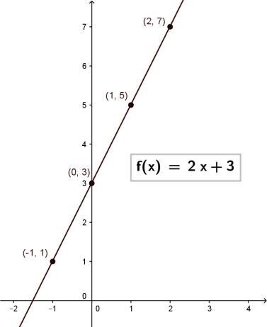  f(x)
-1  +1 | 1  +2
0  +1 | 3  +2
1  +1 | 5  +2
2 | 7
Pour trouver la règle :

$$a=\frac{y_{2}-y_{1}}{x_{2}-x_{1}}=\frac{7-5}{2-1}=2$$

$$y=ax+b$$
$$1=2(-1)+b$$
$$1+2=b$$
$$3=b$$

Règle :$y=2x+3$

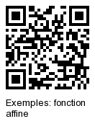
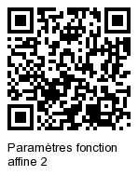
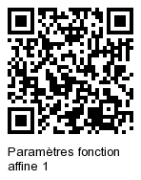
Lien web: Démonstration Geogebra, exemples de fonctions affines
https://www.geogebra.org/m/VxAj4Awx

Lien web: 2 autres démonstrations Geogebra : La fonction affine et ses paramètres
https://www.geogebra.org/m/pnm3vtPa?doneurl=%2Fcoulombg
https://www.geogebra.org/m/rmhd6jyJ?doneurl=%2Fcoulombg

3. Reconnaître une fonction polynomiale de second degré

- Dans la table des valeurs, lorsque la variation des valeurs consécutives de la variable indépendante (x) est la même, et que la variation au deuxième niveau des valeurs consécutives de la variable dépendante (f(x)) est constante, la fonction est dite polynomiale du second degré (fonction quadratique).

Forme de la règle : $f\left(x\right)=ax²,$ où $a≠0$

Exemple : $f(x)=3x²$
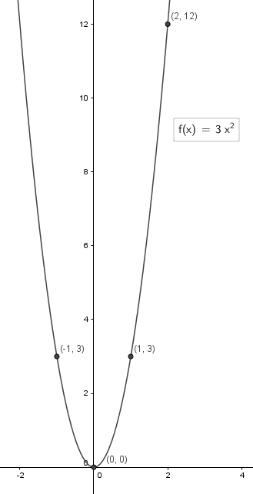
Représentation graphique
Table des valeurs

x | f(x)
-1  +1 | 3  -3
0  +1 | 0  +6  +3
1  +1 | 3  +6  +9
2  +1 | 12  +6  +15
3 | 27

Pour trouver la règle :

$$y=ax^{2}$$
$$27=a{(3)}^{2}$$

$$a=\frac{27}{3^{2}}=3$$

Règle : $y=3x²$

$$y=2x+3$$

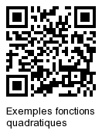
Lien web: Démonstration Geogebra, exemples de fonctions quadratiques
https://www.geogebra.org/m/w9CvzNjZ

4. Reconnaître une fonction exponentielle

- Dans la table des valeurs, lorsque la variation des valeurs consécutives de la variable indépendante (x) est la même, et que la variation des valeurs consécutives de la variable dépendante (f(x)) est un facteur multiplicatif qui se répète, la fonction est dite exponentielle.

Forme de la règle : $f\left(x\right)=ac^{x},$où $a≠0, c>0 et c≠1$

Exemple : $f(x)=2{(3)}^{x}$

- Trouver la règle lorsque la valeur initiale est connue

Représentation graphique
Table des valeurs

x | 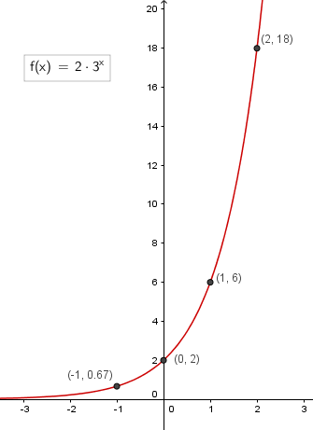  f(x)
-1  +1 | 2/3  ×3
0  +1 | 2  ×3
1  +1 | 6  ×3
2  +1 | 18  ×3
3 | 54

Pour trouver la règle à partir de la valeur initiale et d’un autre point :

La valeur initiale : $a=2$
La valeur de a : $y=a{(c)}^{x}$ $y=2{(c)}^{x}$

Point : $(1,6)$ $y=2{(c)}^{x}$
$6=2{(c)}^{1}$
$3=c$

Règle : $y=2{(3)}^{x}$

- Trouver la règle à partir de deux points (sans valeur initiale)

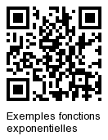
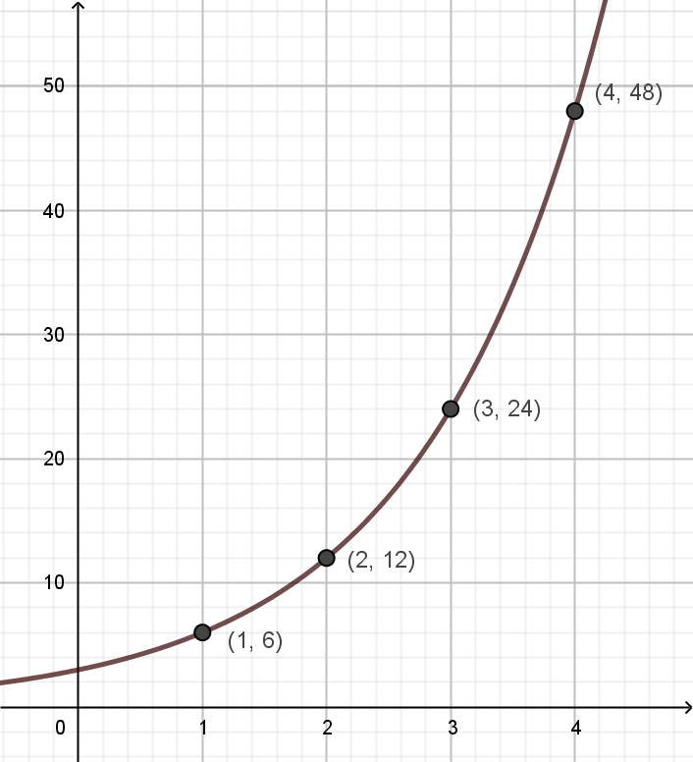
Lien web: Démonstration Geogebra, exemples de fonctions exponentielles
https://www.geogebra.org/m/VafRJDWj

Pour trouver la règle à partir de deux points :

Par exemple, points (1, 6) et (4, 48); règle $y=a{(c)}^{x}$

Système de deux équations :
- $6=a{(c)}^{1}$
- $48=a{(c)}^{4}$

Divisions de l’équation (2) par l’équation (1) :

$48=ac^{4}$
$$6=ac^{1}$$
$$8=c^{3}$$

$$c^{3}=8$$
$$c=\sqrt[3]{8} (ou 8^{\frac{1}{3}})$$

$$c=2$$

Valeur de « a » avec le point (2, 12): $12=a{(2)}^{2}$ $a=3$

Règle : $y=3{(2)}^{x}$

Activité sur la fonction exponentielle

Trouvez la règle des fonctions exponentielles suivantes.

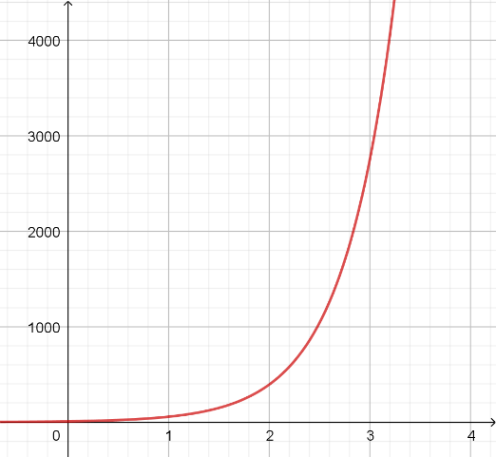
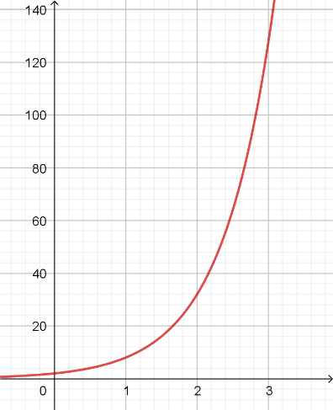
1. 2.

Choisir des coordonnées sur le graphique

- 4.
x | y
3 | 375
5 | 9 375
8 | 1 171 875
x | y
2 | 54
5 | 1 458
8 | 39 366

Réponse : 1. $y=2{(4)}^{x}$ 2. $y=8{(7)}^{x}$ 3. $y=3{(5)}^{x}$ 4. $y=6{(3)}^{x}$
5. Reconnaître une fonction par partie entière (en escalier)

- Dans la table des valeurs, lorsque les valeurs de la variable dépendante (f(x)) sont constantes pour certaines valeurs de la variable indépendante (x), la fonction est dite par partie entière;
- Les valeurs en (x) sont présentées sous forme d’intervalles;
- La représentation graphique est faite de segments horizontaux disposés en escalier, dont une extrémité est représentée par un point vide et l’autre, par un point plein.

Représentation graphique
Table des valeurs
x | 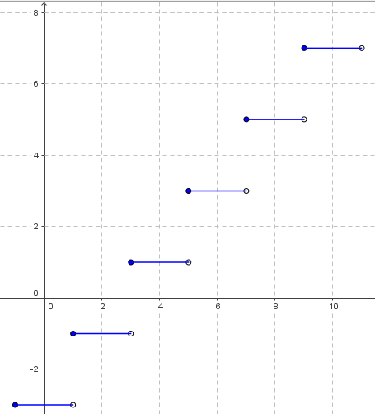  f(x)
[-1,1[ | -3
[1,3[ | -1
[3,5[ | 1
[5,7[ | 3
[7,9[ | 5
[9,11[ | 7

Note : Dans le cadre de ce cours, vous n’aurez pas à trouver la règle d’une fonction par partie entière.

